Промежуточная аттестация по математике в 6 в

Пояснительная записка

Экзаменационная работа по структуре и содержанию приближена к новой форме итоговой аттестации в 9 классе.

Работа состоит из 2 частей:
I часть – содержит 18 заданий;
II часть – содержит 3 задания;
При выполнении первой части нужно указать только ответы.
При этом:
- если к заданию приводятся варианты ответов (четыре ответа), то надо выбрать ответ, соответствующий верному;
- если ответы не приводятся, то полученный ответ надо записать в отведенном для этого месте.

Экзаменационные материалы содержат:
- 30 билетов (2 варианта),
- ответы,
- бланки для учащихся,
- нормы оценивания

Ответы на задание теста I части оцениваются одним баллом. Ответы на задания II части оцениваются двумя баллами. За правильно выполненную I часть можно получить 18 баллов, за правильно выполненную II часть можно получить 6 баллов.
Максимальный балл за всю работу– 24

Шкала перевода в пятибалльную систему
«2» | «3» | «4» | «5»
0 - 5 баллов | 6 - 13 баллов | 14 - 17 баллов | 18 - 24 балла
ВАРИАНТ 1
Часть 1
1. Какое неравенство неверное?
1) 5 > –35 2) –1,51 > –1,5 3) –2 < 0 4) –19 < –6
2.
3. Координаты точек A(5; 2), B(–3; –1). В какой точке отрезок AB пересекает ось ординат?

4. Решите уравнение 16 х + 10(6 – 7х) = – 14х + 20
5.
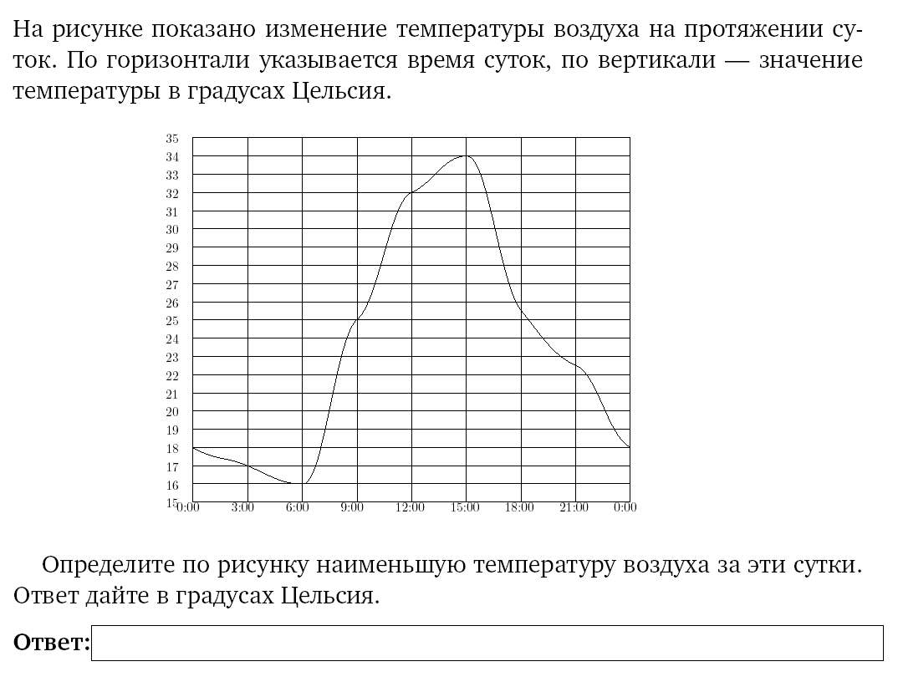
6. Найдите значение выражения: – $\text{11}⋅2\frac{\text{13}}{\text{55}}−\text{12},4$
1) 12,2; 2) – 37; 3) –12,2; 4) 37

7.
Петя, Вика, Катя, Игорь, Антон, Полина бросили жребий — кому начинать игру. Найдите вероятность того, что начинать игру должен будет мальчик.
9.
Альбом, который стоил 120 рублей, продаётся с 25%-ой скидкой. При покупке 5 таких альбомов покупатель отдал кассиру 500 рублей. Сколько рублей сдачи он должен получить?

10. Сколько понадобится времени 9 бульдозерам, чтобы расчистить площадку, которую 7 бульдозеров расчищают за 6,3 ч?

11. Какую цифру следует поставить вместо * в число 9*425*, чтобы полученное число делилось на 12?
1) 2; 2) 6; 3) 8; 4) 5

- Упростите выражение: 7· (4в – 4,2) – (4,2 + в)

- Найдите число, 20% которого равны 240.

- Радиус круга равен 8 см. Найдите площадь круга. Ответ округлите до единиц.
1) 2100 см² 2) 20,1 см² 3) 201 см² 4) 200 см²

- Указать верную пропорцию:
1) 2 : 3 = 5 : 10 2) 2 : 3 = 10 : 15 3) 5 : 10 = 8 : 4 4) 12 : 18 = 3 : 2

- Найдите сумму всех целых чисел кратных 7, лежащих в промежутке (-14; 22)

- Сократите дробь $\frac{\text{15}⋅\text{28}⋅5}{\text{119}⋅\text{60}}$

- Найдите значение выражения: $\left(\left|3,6\right|−\left|−8,1\right|\right)$ : $\left|−9\right|$.

Часть 2

- Вычислите: (1,8 · 0,4 – $2\frac{8}{\text{15}}:6\frac{1}{3}$) : ( - 0,8).
- Решите задачу, составив уравнение.
Расстояние между городами автомобиль преодолевает за 3 ч. Если бы его скорость была на 15 км/ч больше, то на этот путь ему потребовалось бы 2,4 ч. Определите скорость автомобиля и расстояние между городами.

- С введением нового фасона расход ткани на платье увеличился с 3,2 м до 3,6 м. На сколько процентов увеличился расход ткани на платье?

ВАРИАНТ 2
Часть 1

1. Какое неравенство неверное?
1) 5,2 > –5,5 2) –15 < –14 3) 0 > –2 4) –4,5 < –4,6
2.
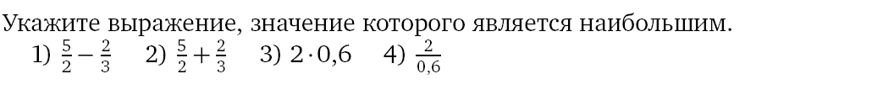
- Координаты точек A(–2; 4), B(4; –3). В какой точке отрезок AB пересекает ось абсцисс?

- Решите уравнение 12 (– 2 – х) + 16 х = 18
5.
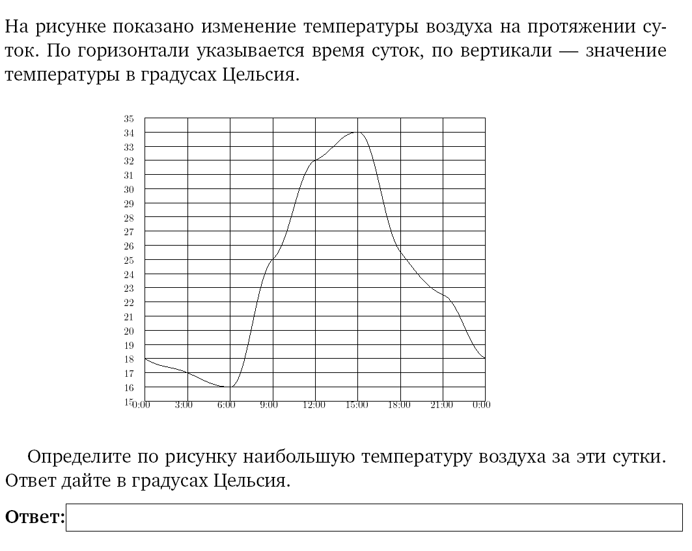

- Найдите значение выражения: –$\text{12}⋅\frac{5}{\text{48}}+1,\text{25}$
1) -2,5 2) 2,5 3) –2,50 4) 0

7. В денежно-вещевой лотерее на 100 000 билетов разыгрывается 1300 вещевых и 850 денежных выигрышей. Какова вероятность получить вещевой выигрыш?

9. Товар на распродаже уценили на 20%, при этом он стал стоить 680 р. Сколько стоил товар до распродажи?

10. 4 каменщика могут выполнить кладку за 15 дней. За сколько дней выполнят эту же кладку 3 каменщика?

11. Какую цифру следует поставить вместо * в число 555*1*, чтобы полученное число делилось на 6?
1) 2; 2) 3; 3) 4; 4) 6

12. Упростите выражение: 6 · (х + 6,5) – 4 · (4,4 + х)

13. Найдите число, 17% которого равны 318.

14. Радиус круга равен 11 см. Найдите площадь круга. Ответ округлите до единиц.
1) 38,99 см² 2) 380 см² 3) 389 см² 4) 379 см²

15. Указать верную пропорцию:
1) 3 : 5 = 10 : 12 2) 3 : 8 = 5 : 6 3) 3 : 8 = 6 : 16 4) 5 : 3 = 10 : 8

16. Найдите сумму всех целых чисел кратных 8, лежащих в промежутке (-16; 25)

17. Сократите дробь $\frac{4⋅2⋅7⋅\text{22}}{5⋅\text{56}⋅\text{11}⋅2}$

18. Найдите значение выражения: $\left(\left|−2,7\right|−\left|7,2\right|\right)$ : $\left|−9\right|$.
.

Часть 2

- Вычислите: (2,6 · 0,3 – $2\frac{4}{\text{15}}:5\frac{2}{3}$) : ( - 1,9).

- Решите задачу, составив уравнение.
На одном складе было в 2,5 раза меньше овощей, чем на втором. После того как на первый склад завезли 180 т овощей, а на второй – 60 т, овощей на обоих складах стало поровну. Сколько тонн овощей было на каждом складе первоначально?

- После того, как заасфальтировали дорогу, время на поездку по ней
сократилось с 2,4 ч до 1,5 ч. На сколько процентов сократилось время поездки?

ОТВЕТЫ

ВАРИАНТ 1
Часть 1

 | 1 | 2 | 3 | 4 | 5 | 6 | 7 | 8 | 9
1
2
3
4
 | 10 | 11 | 12 | 13 | 14 | 15 | 16 | 17 | 18
1
2
3
4

Часть 2

19 | 20 | 21

ВАРИАНТ 2
Часть 1

 | 1 | 2 | 3 | 4 | 5 | 6 | 7 | 8 | 9
1
2
3
4
 | 10 | 11 | 12 | 13 | 14 | 15 | 16 | 17 | 18
1
2
3
4

Часть 2

19 | 20 | 21

Ответы на задание теста I части оцениваются одним баллом. Ответы на задания II части оцениваются двумя баллами. За правильно выполненную I часть можно получить 18 баллов, за правильно выполненную II часть можно получить 6 баллов.
Максимальный балл за всю работу– 24

Шкала перевода в пятибалльную систему
«2» | «3» | «4» | «5»
0 - 7 баллов | 8 - 14 баллов | 15 - 18 баллов | 19 - 24 балла

БЛАНК ОТВЕТОВ

КОД КОД НОМЕР  ПРЕДМЕТА ШКОЛЫ КЛАСС ВАРИАНТА |  | ДАТА  ЗАПОЛНЕНИЯ  ПОДПИСЬ УЧАСТНИКА  ЭКЗАМЕНА
  ФАМИЛИЯ
  ИМЯ
   |  | . |  |  | .
  1 |  | 1 |  |  | 2 |  |  | 3 |  |  | 4
  10
  2 |  | 1 |  |  | 2 |  |  | 3 |  |  | 4
  11 |  | 1 |  |  | 2 |  |  | 3 |  |  | 4
  3 |  | 1 |  |  | 2 |  |  | 3 |  |  | 4
  12
  4
  13
  5
  14 |  | 1 |  |  | 2 |  |  | 3 |  |  | 4
  6 |  | 1 |  |  | 2 |  |  | 3 |  |  | 4
  15 |  | 1 |  |  | 2 |  |  | 3 |  |  | 4
  7
  16
  8 |  | 1 |  |  | 2 |  |  | 3 |  |  | 4
  17
  9
  18
ЗАМЕНА ОШИБОЧНЫХ ОТВЕТОВ
№ ЗАДАНИЯ 1 2 3 4 № ЗАДАНИЯ 1 2 3 4 № ЗАДАНИЯ 1 2 3 4

